Шляхтов Вячеслав Николаевич
Ректор, доцент кафедры теории и методики гимнастики
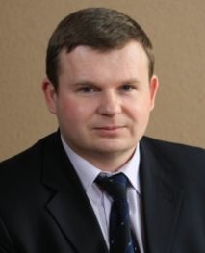

Андриянова Екатерина Юрьевна
Проректор по учебной работе, профессор кафедры физиологии и спортивной медицины
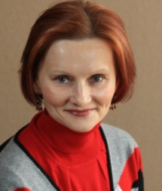

Городничев Руслан Михайлович
Директор НИИ ПСОФК. Профессор кафедры физиологии и спортивной медицины
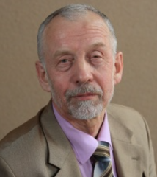

Петров Андрей Александрович
Проректор по спортивной и воспитательной работе, доцент кафедры теории и методики легкой атлетики
